温馨提示：
此题库为Word版，请按住Ctrl,滑动鼠标滚轴，调节合适的观看比例，关闭Word文档返回原板块。
考点21 等差数列及其前n项和
一、选择题
1.(2015·浙江高考理科·T3)已知{a_{n}}是等差数列,公差d不为零,前n项和是S_{n},若a₃,a₄,a₈成等比数列,则 ( )
A.a₁d>0,dS₄>0 B.a₁d<0,dS₄<0
C.a₁d>0,dS₄<0 D.a₁d<0,dS₄>0
【解题指南】利用等差数列的通项公式表示a₃,a₄,a₈,再利用等比中项求解.
【解析】选B.因为数列{a_{n}}是等差数列,a₃,a₄,a₈成等比数列,
所以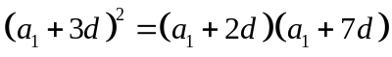，解得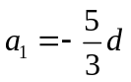
所以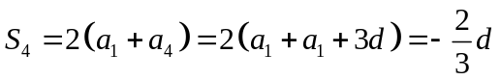,所以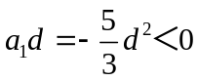，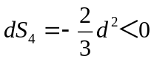
2. (2015·北京高考理科·T6)设{a_{n}}是等差数列,下列结论中正确的是 ( )
A.若a₁+a₂>0,则a₂+a₃>0
B.若a₁+a₃<0,则a₁+a₂<0
C.若0<a₁<a₂,则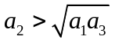
D.若a₁<0,则(a₂-a₁)(a₂-a₃)>0
【解析】选C.对a₁=2,a₂=-1,a₃=-4选项A,B不成立.选项C,由0<a₁<a₂可知{a_{n}}是递增的正项等差数列,由均值不等式可知, 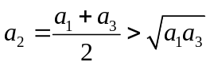,取不到等号.选项D,(a₂-a₁)(a₂-a₃)=-d²≤0,不正确.
3.(2015·新课标全国卷Ⅱ文科·T5)设S_{n}是等差数列{a_{n}}的前n项和,若a₁+a₃+a₅=3,则S₅= ( )
A.5 B.7 C.9 D.11
【解题指南】利用等差数列的性质2a₃=a₁+a₅,S₅=5a₃求解.
【解析】选A.a₁+a₃+a₅=3a₃=3⇒a₃=1,S₅=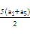=5a₃=5.
4.(2015·新课标全国卷Ⅰ文科·T7)已知{a_{n}}是公差为1的等差数列,S_{n}为{a_{n}}的前n项和,若S₈=4S₄,则
a₁₀= ( )
A. B. C.10 D.12
【解题指南】由S₈=4S₄求出首项,再由a₁₀=a₁+(10-1)d求出a₁₀的值.
【解析】选B.设等差数列的首项为a₁,则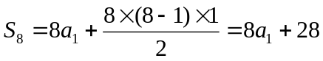，
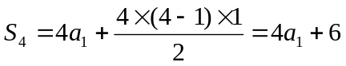，因为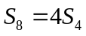，即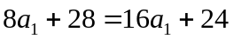，所以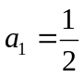,则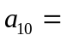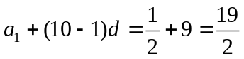.
5.（2015·重庆高考理科·Ｔ2）在等差数列中，若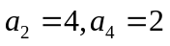，则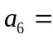（ ）
A.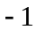 B. C. D.
【解题指南】解答本题可以利用等差中项的概念进行计算.
【解析】选B.因为数列为等差数列，所以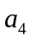为和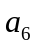的等差中项，所以有
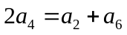，解得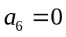.
二、填空题
6.(2015·浙江高考文科·T10)已知{a_{n}}是等差数列,公差d不为零.若a₂,a₃,a₇成等比数列,且2a₁+a₂=1,则a₁= ,d= .
【解题指南】根据等差数列的性质计算.
【解析】由题可得,(a₁+2d)²=(a₁+d)(a₁+6d),故有3a₁+2d=0,又因为2a₁+a₂=1,即3a₁+d=1,所以d=-1,a₁=.
答案:  
7.（2015·安徽高考文科·T13）已知数列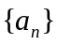中，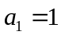，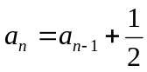（），则数列的前9项和等于 。
【解题指南】先判断数列为等差数列，再由其求和公式求解。
【解析】当时且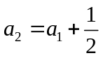，所以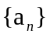是首项为1，公差是的等差数列，所以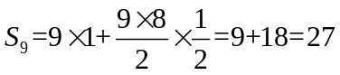。
答案：27
8.(2015·广东高考理科·T10)在等差数列{a_{n}}中,若a₃+a₄+a₅+a₆+a₇=25,则a₂+a₈= .
【解题指南】利用等差数列的性质,m,n,p,q∈N*,若m+n=p+q,则a_{m}+a_{n}=a_{p}+a_{q}.
【解析】因为是等差数列,
所以a₃+a₇=a₄+a₆=a₂+a₈=2a₅,a₃+a₄+a₅+a₆+a₇=5a₅=25,解得a₅=5,所以a₂+a₈=2a₅=10.
答案:10
9. (2015·陕西高考理科·T13)中位数为1010的一组数构成等差数列,其末项为2015,则该数列的首项为 .
【解题指南】利用等差数列的性质列出方程即可得解.
【解析】设该等差数列的首项为a,由题意和等差数列的性质可得2015+a=1010×2,解得a=5.
答案:5
10. (2015·陕西高考文科·T13)中位数为1010的一组数构成等差数列,其末项为2015,则该数列的首项为 .
【解题指南】利用等差数列的性质列出方程即可得解.
【解析】设该等差数列的首项为a,由题意和等差数列的性质可得2015+a=1010×2,解得a=5.
答案:5
关闭Word文档返回原板块

